**U N I V E R S I D A D**

AUTÓNOMA

**DE ICA**

**FACULTAD DE CIENCIAS DE LA SALUD**

**ESCUELA PROFESIONAL DE PSICOLOGÍA**



**TESIS**

**"PROGRAMA DE TERAPIA PSICOESPIRITUAL GRUPAL BASADA EN EL CANON BÍBLICO PARA MEJORAR LA DEPRESIÓN, ENTRE LOS MIEMBROS DE LA COMUNIDAD DE FE IGLESIA DE CRISTO TRUJILLO PERÚ EN EL AÑO 2018"**

**PARA OPTAR EL TÍTULO PROFESIONAL**

**PSICOLOGO**

**PRESENTADO POR:**

**PEDRO FLORES GARCÍA**

**ASESOR :**

**MAG. ROSARIO CAMPOS MARTINEZ**

**CHINCHA – PERÚ, 2018**

**AGRADECIMIENTO**

A los docentes de la Universidad Autónoma de Ica por su colaboración para la observancia de la presente investigación.

A todos los miembros de la Comunidad de Fe “Iglesia de Cristo”, por la valiosa información brindada para el desarrollo de la presente investigación.

A la biblioteca especializada de la Escuela Profesional de Psicología de la Universidad Privada Antenor Orrego de Trujillo en el departamento de La Libertad, por el acceso a valiosa recopilación bibliográfica.



**DEDICATORIA**

Siempre en primer lugar a nuestro Dios Altísimo, por el sueño hecho realidad, A Gladys por su paciencia, Anguita, Shalom y Sion El, fuerzas de mi inspiración. A mi amada Comunidad de Fe, La Iglesia de Cristo por su fidelidad y apoyo directo e indirecto, para el presente trabajo.



**INDICE**







**RESUMEN**

El presente trabajo de investigación aborda novedosamente el campo de la asistencia Profesional de la Psicoterapia por medio de la propuesta y seguimiento retrospectivo analítico y deductivo de la implementación de un programa de terapia psicológica espiritual grupal basada en el Canon Bíblico para mejorar la depresión, entre los miembros de la comunidad de fe Iglesia De Cristo Trujillo Perú en el año 2018.

Luego de la investigación se hallaron los siguientes resultados corroborativos: según los resultados del *postest* se ha podido definir que un 88% de los participantes en los que se ha diagnosticado con el inventario de depresión de Beck, han mejorado hasta ser evaluados con un nivel mínimo de depresión. Cuya media inicial de 28.25 inicial en el planteamiento del *pretest*, ha llegado a consolidarse con un esperanzador 5.2 final como resultado en el *postest*.

**ABSTRACT**

The present work of investigation approaches the field of the professional assistance of the Psychotherapy through the proposal and retrospective analytical and deductive follow-up of the implementation of a group spiritual psychological therapy program based on the Biblical Canon to improve the depression, among the members of the “Comunidad de Fe Iglesia De Cristo” Trujillo Peru in the year 2018.

After the investigation, the following corroborative results were found: according to the results of the posttest it has been possible to define that 88% of the participants in those who have been diagnosed with the Beck depression inventory have improved to be evaluated with a minimum level of depression. Whose initial average of 28.25 initial in the approach of the pretest, has come to consolidate with a hopeful 5.2 final as a result in the posttest.

1. **INTRODUCCION**

La depresión es un fenómeno que cada día cobra más víctimas, tanto a nivel nacional como a nivel mundial, no respetando clase social, cultura o educación y que causa severos daños físicos y psicológicos.

De acuerdo con (Chinchilla, 2008), una de las enfermedades de mayor auge en el mundo del hombre moderno es la depresión. Se configura como una de las cinco causales por las que se torna la mayoría de la población en la búsqueda de ayuda profesional proyectándola a ser la primera causa de búsqueda de ayuda en los próximos diez años.

Para (Vera, 2011), y (Guzmán, 2003); ponen bien en claro que la búsqueda de la asistencia profesional psicológica es de capital importancia, tanto en el rol reparador que puede alcanzar a nivel personal, así como para asistencia en el nivel grupal, especialmente en el medio de interacción familiar.

Algunos estudios que aquí se han citado demuestran que la terapia grupal puede ser una alternativa para tratar la sintomatología presentada por esta situación, para lo que convencido del poder del canon bíblico y las instrucciones que resultan ser sanadoras en sentido psicológico pueden imponerse profesionalmente como una opción que permite abarcar una mayor cantidad de pacientes y de esta forma satisfacer la demanda existente.

Es por eso que el presente trabajo pretende determinar si Programa de Psicoterapia Antidepresiva Grupal Basada en el Canon Bíblico, para los miembros de la Comunidad de fe Iglesia de Cristo. Trujillo Perú en el año 2018, disminuye los niveles de depresión.

Es importante mencionar que los diferentes estudios realizados en base a psicoterapia con metodología tradicional, con relación a la depresión y psicoterapia grupal, los cuales tienen como objeto aportar información que contribuya a conocer más a fondo este tipo de problemas.

En el primer capítulo de la investigación planteamos la organización metodológica y racionalización hermenéutica para el valor de las variables involucradas en nuestra investigación, así como los fundamentos bibliográficos que son la rúbrica científica de nuestro marco teórico.

Para el segundo capítulo de nuestra investigación exponemos la forma operativa en que se ha racionalizado los instrumentos de investigación decididos en inventarios y herramientas clásicas de la psicología como materia de estudio.

En la conclusión de nuestra investigación exponemos por medio de mencionar los objetivos de nuestra investigación como correlato de cada una de las conclusiones que se han logrado validar matemáticamente por medio del análisis estadístico de la muestra.

Para nuestros resultados hemos logrado consolidar lo creído y vertido en la hipótesis de nuestra investigación corroborando

En los anexos se han incluido las herramientas que se han usado para la refrenda de nuestra investigación, detallando el instrumento de recolección de información como pre y postest, así como las diez sesiones del programa dispersas en los criterios con los que se atendieron la depresión abordando las agresiones y maltrato familiar; por medio de sesiones para describir los cuadros de agresión intrafamiliar, evaluar y contrarrestar la baja autoestima, por medio del manejo y expresión de las emociones. Se atendió la depresión como argumento de agresión familiar, así como, el control de los pensamientos para disminuir el nivel de depresión, de la misma manera en que se objetan y usan los pensamientos para cambiar el estado de ánimo por medio de una terapia de la conducta, culminando la terapia con un proceso de desvictimización.

Esperamos que la presente investigación se consolide como el inicio precedente de nuevos aportes a la práctica profesional de la psicología asistencia para los núcleos familiares basándose en la eficacia probada de los sagrados textos canónicos de la palabra de dios que goza de una marcada y creciente aceptación entre una importante fracción de la población mundial que cree fervientemente en los resultados de la aplicación de la biblia en sus vidas. (2Tim 3:1-5)

1. **PROBLEMÁTICA DE LA INVESTIGACION** 
   1. **Descripción de la realidad problemática**

La depresión una de las principales sintomatologías presentadas por las personas en casi todo estrato social o cultural y sabiendo que esta por sí misma es una enfermedad que incapacita a las personas que la padecen y que es cada vez más común, se hace evidente que requiere atención inmediata.

Los estudios consultados en este trabajo señalan la relevancia de fortalecer la atención primaria de la persona con cuadro con depresión sea de la edad que fuere orientada principalmente a informar sobre temas del núcleo familiar y de tratar la sintomatología que presenta, utilizando para esto último, una diversidad de aspectos tradicionales contemplados por las terapias para tratar la depresión, para lograr así la mejora emocional y la disminución de los efectos producidos por esta.

En este sentido se ha visto que durante los últimos años la atención a estos problemas ha ido aumentando y es evidente el incremento de entidades y programas para ayudar a las personas, lo que ha generado un alto conto procedimental para la sociedad.

Mediante la implementación de un modelo de intervención integral basado en el modelado tradicional y reforzado con la aplicación adecuada de la biblia y su santo contenido, con énfasis en la prevención comunitaria y la atención directa a las familias que conforman la Comunidad de Fe Iglesia de Cristo.

A pesar de todos los esfuerzos que se realizan a nivel mundial, todavía es un tema que intranquiliza a las personas ya que por causa de la alta demanda la asistencia profesional resulta insuficiente. En este sentido, según las investigaciones y textos consultados la terapia de grupo se presenta, como una forma de enfrentar de forma más eficiente la gran demanda existente, convencidos de que la biblia goza de buena reputación y con la tranquilidad de que muchas personas hoy en día aun muestran fe en Dios y en su Santa Palabra, esto con la intención de abarcar la atención de mayor cantidad de personas en un mismo tiempo y espacio, maximizando con ello recursos humanos y materiales.

Resulta el marco ideal para descubrir y practicar nuevas formas abordar las situaciones polémicas que viven las familias hoy en día.

* 1. **Formulación del problema**

¿De qué manera un Programa de Terapia Psicoespiritual Grupal Basada en el Canon Bíblico puede mejorar la depresión, entre los miembros de la Comunidad de fe Iglesia de Cristo Trujillo Perú en el año 2018?"

* 1. **Justificación de la investigación**

Con la presente investigación se busca justificar el uso del canon bíblico dentro de los criterios de enseñanza para lograr determinar los efectos de la psicoterapia grupal con técnicas basadas en textos de la biblia como una nueva dinámica en el tratamiento de depresión multifásico de la Personalidad para obtener técnicas profesionales aplicadas en grupo en el tratamiento para lograr mejorar todo rasgo de depresión patológica.

* 1. **Hipótesis**

La implementación de un programa de Terapia Psicoespiritual Grupal Basada en el Canon Bíblico puede mejorar la depresión, entre los miembros de la Comunidad de fe Iglesia de Cristo Trujillo Perú en el año 2018

* 1. **Variables**

**Variable dependiente**

Depresión

**Variable independiente**

Programa de Terapia Psicoespiritual Grupal Basada en el Canon Bíblico

* 1. **OBJETIVOS DE LA INVESTIGACION** 
     1. **Objetivo general**

Determinar de qué manera un Programa de terapia psicoespiritual Grupal Basada en el Canon Bíblico puede mejorar la depresión, entre los miembros de la Comunidad de fe Iglesia de Cristo Trujillo Perú en el año 2018

* + 1. **Objetivos específicos**

Implementar un programa de Terapia Psicoespiritual Grupal Basada en el Canon Bíblico.

Evaluar el índice de depresión, entre los miembros de la Comunidad de fe Iglesia de Cristo Trujillo Perú en el año 2018 antes y después de la propuesta de terapia psicoespiritual grupal.

Comparar resultados sobre el índice de depresión, entre los miembros de la Comunidad de fe Iglesia de Cristo Trujillo Perú en el año 2018 antes y después de la propuesta de terapia psicoespiritual grupal.

1. **MARCO TEORICO**
   1. **Antecedentes**

Guzmán (2003) realizó un trabajo con el objetivo de establecer la eficacia de la psicoterapia de grupo interactiva como método para disminuir el nivel de depresión, con una muestra de 8 mujeres que asisten al Instituto de Psicología "Dr. José Pacheco Molina", cuyo motivo de consulta fue "depresión". Les brindó tratamiento durante 12 sesiones, de 90 minutos de duración cada una, dos veces por semana. Aplicó e Inventario de Depresión de Beck tanto en el pre como en el *postest*, para la realización de resultados. Guzmán concluye que la psicoterapia de grupo interactiva puede ser considerada como un tratamiento psicológico eficaz para disminuir el nivel de depresión, por lo tanto, recomienda su uso. (Guzmán, 2003)

Referente al tema de terapia grupal, depresión y violencia intrafamiliar en Chile, Vera (2011) en su trabajo de investigación con enfoque metodológico cualitativo, de tipo exploratorio-descriptivo que tiene como objetivos descubrir las razones subjetivas para permanecer en una relación de violencia de pareja y los aspectos vinculados a su superación desde el punto de vista psicoanalítico, aplicó una entrevista a profundidad a tres mujeres que realizaron psicoterapia y que lograron superar la violencia, luego procedió a organizar los comentarios recogidos en cada una de las entrevistas en base a las categorías emergentes, describirlas y posteriormente interpretarlas, en base a la articulación de ciertas puntualizaciones teóricas. A partir del análisis de contenido concluyó que las principales razones para permanecer en la relación de violencia de pareja están ceñidas a una serie de ideales que envuelven y justifican la situación abusiva en una cobertura imaginaria sostenida en el ideal, tales como mantener una familia unida, un padre para los hijos, un hombre protector que, a través del control de la compañera invoca la seguridad, el amor y la preocupación y ésta se refugia en ello y que otras motivaciones relevantes en este sentido son el sumergimiento en la dinámica de la violencia, la desvalorización personal y las características de la vivencia subjetiva, tales como el temor, la tristeza, el desamparo y la indefensión. (Vera, 2011)

Para considerar el factor interviniente del uso del canon bíblico para mejorar la depresión en grupo por medio de la aplicación de núcleos familiares en *focus Group* emulando el modelo congregacional del primer siglo no hemos hallado antecedentes de estudio.

* 1. **Bases teóricas** 
     1. **La Psicoterapia grupal**

Obedece a la necesidad del hombre de muchas veces afrontar los problemas o retos desde un punto de vista grupal, esto con la finalidad de mejorar aspectos importantes de su vida como la calidad de vida u otros aspectos relevantes como la salud espiritual o mental (Mat 5:3) interactuando con conceptos bibliográficos modernos como el de Díaz (2000) que asevera que la agrupación brinda a sus miembros estrategias que son viables y de adaptación a cambios que necesitan unos más que otros miembros del grupo contribuyendo al decremento de la tensión y la depresión de cada uno de sus individuos (pág. 29)

La psicoterapia en grupo; analizándola desde el punto de vista constructivista, es un método de trabajo terapéutico y psicológico que facilita desplegar estilos personales disfuncionales escasamente sintomáticos condicionando la creación de un entorno que favorece a la reorganización de todos los aspectos con los que convive un grupo familiar; así como las condiciones para que se cumpla esta dinámica familiar, condicionada por la edad o por la forma natural en la que se han encaminado en cuanto a los roles que tienen pudiendo ser los miembros de esta padre madre hijos y otros familiares bajo el mismo techo. (Montt, 2003)

Luego de hallar la Fuente de origen qué perturba a los miembros afectados emocionalmente con la depresión se simula una dinámica interpersonal en el contexto familiar (2 Tim 3:1-5).

Dentro de Los criterios que se deben tomar en cuenta a la hora de abordar a una persona que atraviesa un cuadro de depresión se pueden incluir algunos muy importantes, como por ejemplo nuestra manera de hablar el texto de Tesalonicenses dice que debemos “Hablar confortadoramente a las almas abatidas”, pero ¿cómo podemos lograr que el ánimo de las personas deprimidas mejore?: Haciéndoles preguntas sobre qué es lo que les inquieta, diciéndoles que nos preocupamos por ellos, haciéndoles felicitaciones sinceras por las cosas positivas que hacen siempre debemos recordarles que somos muy valiosos para Dios y que valemos mucho.

Dios quiere que vayamos recordándoles que este mundo malo aplasta a todos pero que aún nos aplasta más que a otros, Sin embargo; como dice salmos 34:18, Jehová está cerca de los que están quebrantados de corazón y salva a los que están aplastados de Espíritu.

Los cristianos sin importar el credo que versemos debemos ser muy compasivos y tiernos con las personas guardando la responsabilidad de alimentarlas espiritualmente, animarlas y consolarles. Leerles la Biblia sin tratar de controlar a las personas ni oprimirlas no sería bueno imponerle normas, pero sí darles buenas sugerencias.

* + 1. **Depresión**

Cada año, en nuestro país varios miles de personas de personas se les diagnostica enfermedades depresivas. Estas cifras pueden ser sólo la punta del iceberg, ya que, en rigor, la cifra aumenta en forma permanente, quizás porque aumenta la capacidad para detectar los trastornos depresivos. Jervis (2005) inicia su explicación aseverando que las emociones del ser humanos con un conjunto de mecanismos adaptativos, pero que en algunos casos se tornan en inmanejables y desproporcionados para el momento en que fluyen en la conducta de las personas. El autor considera a la depresión y la angustia como sinónimos basándose en que son ya no símbolos de una sintomatología, sino que pasan a ser en nuestra modernidad un conjunto de emociones que han reemplazado las emociones en respuesta que antes aparecían construidas sobre valores y creencias. (Jervis, 2005, pág. 23)

Como profesionales de la psicología deberíamos tener conciencia que la ansiedad es un vector importante de la depresión de la que adolecen las personas. Para Trickett (2009), la palabra ansiedad es la traducción etimológica de preocuparnos por lo desconocido, esto asociado a estar estrangulado con el contorno en el que vivimos. (Trickett, 2009, pág. 15)

(Lucas, 2001) vierte conceptos como el acumulados de sentimientos de inutilidad, tristeza extrema, una desesperanza acentuada, la falta focalizada de intereses en cosas que antes eran de atracción a las personas, así como la falta de interés especialmente en sí mismo. Lo que a su vez conlleva a la falta de autoestima.

Para (San, 2010), Para definir cualquier forma de tratamiento psicológico que se le da a una persona es necesario practicar una previa evaluación a partir antecedentes que estén disponibles tanto de los exámenes que se le practican sin su participación hablada cómo de los exámenes que incluyen datos de todos los niveles de su vida la psicología regular sustentada en todos los medios que la bibliografía hace disponible

El recurrente sentimiento exagerado de sentimientos habituales de tristeza e inutilidad puede prolongarse por semanas incluso hasta meses. Esto no se debe interpretar como falta de personalidad o la debilidad de la personalidad sino más bien es un estado en el que las personas se niegan a poner un punto final a este estado. Lo que desencadena un riesgo que puede tornarse mortal como una enfermedad crónica y recurrente.

Sin embargo, no sé basa la calidad de la vida psicológica de las personas en criterios sobre los que se pueda anteponer los intereses científicos más bien que de los intereses prácticos y espirituales por encima de los problemas que involucran a las personas en la necesidad de establecer vínculos con los psicólogos o la ayuda profesional que necesiten.

* + 1. **Fundamento de tratamiento de depresión y pre-conocimiento de tratamiento psicológico**

Aunque el tratamiento en casos de depresión muy grave puede ir acompañada incluso de terapia convulsiva cuando ya no responde el paciente a otras intervenciones terapéuticas el médico puede recomendar medicamentos para evitar sufrimiento innecesario.

De todas maneras, queda pendiente mejorar y evaluar el entorno de convivencia que mantiene el paciente. Acompañando cualquier tratamiento con altos niveles de comprensión, simulación de aprendizaje emocional e incluso evaluar si hay infecciones orgánicas involucradas condicionamientos somáticos, como enfermedades cuya sintomatología esté ligada a estados depresivos.

En todos los casos el tratamiento ha de ser provisto de manera profesional, no sólo por psicólogos, sino que a veces tiene que incluir psiquiatras que puedan proscribir medicación y posología.

Para que se pueda hacer una buena evaluación de tipo diagnóstico, se debe incluir todo el historial completo del paciente y considerar; por ejemplo en qué momento se dieron los síntomas la duración de los síntomas, la seriedad de estos, consultar si es que la persona ya ha padecido antes de estos cuadros, preguntar si es que la persona los abordó con otro tipo de tratamiento sea profesional o no, se debe tomar en cuenta si es que hay consumo de drogas o alcohol, asimismo hacer una evaluación del comportamiento dirigida a conocer si es que el paciente tiene ideas de suicidio o ideas de quitarle la vida a alguien.

De todas maneras, la entrevista debe incluir preguntas dadas a conocer su entorno familiar si es que hay en la familia algunos miembros que presenten cuadros de depresión si es que la persona ver cercano recibió algún tipo de tratamiento le resultó efectivo.

Una buena evaluación diagnóstica también debe incluir el examen del Estado mental que se centre en la evaluación de patrón del habla, la concatenación del pensamiento, el estado de la memoria, evaluar los cambios de depresión pues en base a todos estos datos se puede entender y aplicar un tratamiento o sugerir la asistencia de otro profesional que pueda medicar drogas adecuadas para trastornos depresivos. (Díaz, 2000)

Hay que tener en cuenta que la psicoterapia espiritual que planteamos sólo es efectiva cuando las personas experimentan un nivel de depresión leve. En otros casos cuando se llega a determinar qué las personas sufren de una depresión mediana o moderada se puede recurrir a otro profesional psiquiátrico para que pueda extender recetas con antidepresivos.

Pero cuando el tratamiento como algo mucho más severo es necesario; no sólo y, en definitiva; incluir a un profesional médico como el psiquiatra, sino que también se debe incluir la psicoterapia espiritual, así como la medicación adecuada la psicoterapia bien puede servir evaluar al paciente y encaminarlo dentro de los lineamientos de la educación bíblica que proveerá la ayuda y aliciente para que el paciente no abandone ninguno de los tres tipos de tratamientos que se han mencionado. (Sal 1:1-3)

1. **METODOS O PROCEDIMIENTOS**
   1. **Diseño de investigación:**

El diseño de esta investigación es cuasi-experimental, usándose un diseño *pretest-postest* grupal. Según (Hernández Sampieri, 2000), mediante el diseño de investigación planteado no sea manipulado de ninguna manera deliberada la variable independiente para poder hacer una observación de la correlación causa y efecto que hay entre una y otra. Esto; a diferencia de los experimentos puros, transfiere confiabilidad y seguridad sobre los datos obtenidos de manera inicial mediante *pretest* aplicado al grupo de trabajo que se ha observado. (Inventario de depresión de Beck)

El tipo de estudio fue DESCRIPTIVO, basado en los resultados finales de la evaluación pre y post aplicación de un Programa de Psicoterapia Grupal Basada en el Canon Bíblico para mejorar los índices de depresión, entre los miembros de la Comunidad de fe Iglesia de Cristo Trujillo Perú en el año 2018.

* 1. **Universo o Población:**

La población del presente estudio estuvo constituida por las 05 familias que conforman o son miembros de la comunidad de fe entre cuyos familiares se ha observado dividuos con indicios de depresión.

* 1. **Técnicas de medición**

Para la presente Investigación se usó la técnica de la entrevista grupal (*Focus Group*) a las familias invitadas a participar que son miembros activos de la comunidad de fe Iglesia de Cristo de Trujillo, el formato de la entrevista para la recolección de datos y a través de un conjunto de aseveraciones (ítems).

El instrumento incluyó: presentación, datos generales e instrucciones del entrevistado y la presentación de 25 preguntas con sus respectivas alternativas de respuesta de solución y para el marcado un aspa, empleando un promedio de 25 - 30 minutos en su aplicación.

Se consideró dentro de la muestra que se encuentren participando del programa de psicoterapia grupal basada en el canon bíblico y que colaboraron con el estudio de manera anónima, se leyó la pregunta, a su vez se le explicó el significado de cada alternativa.

Luego de la implementación y terminado el programa se evaluaron con un *post test* considerado dentro de la muestra que participó del programa de psicoterapia grupal basada en el canon bíblico evaluando y comparando los resultados con la primera evaluación, para poder definir el índice de mejoras en lo relacionado a la depresión.

* 1. **Criterios de inclusión**

Criterios de inclusión

* Familias informadas de la implementación del programa de Psicoterapia Grupal Basada en el Canon Bíblico puede mejorar la depresión, que acepten participar.

Criterios de exclusión:

* Familias informadas de la implementación del programa de Psicoterapia Grupal Basada en el Canon Bíblico puede mejorar la depresión, que no acepten participar.

1. **PRESENTACION Y ANALISIS DE RESULTADOS**

Para esta parte de nuestra investigación describimos y analizaremos los resultados que se han obtenido el objetivo de determinar si es que el programa de psicoterapia espiritual aplicado a grupos familiares disminuye los niveles de depresión entre sus miembros que presentan dicho cuadro.

Con la meta de alcanzar el logro del objetivo general se procedió a utilizar un inventario de depresión que consta de preguntas que abarcaron dimensiones afectivas cognoscitivas, sociales, fisiológicas y de comportamiento para medir el grado de severidad de la depresión en los adultos y participantes familias.

Se aplicó un *pretest* antes de iniciar las 10 sesiones para finalmente aplicar un *póstest* cuya finalidad fue medir los niveles de depresión que afecta a estos.

Al aplicar el pre test basado en el inventario de Beck se logró determinar qué cuatro de los individuos participantes padecen de un alto nivel de depresión por lo que se procedió a trabajar resultados en base a los 4 individuos para compararlos finalmente.

En los resultados están expuestos tanto el resultado del *pretest* como el *postest* unas en cada caso se hace un análisis de los resultados.

Dentro de los individuos que se les ha diagnosticado con un alto nivel de depresión, hubieron 04 de ellos que desertaron de la implementación de la terapia psicoespiritual grupal basada en el canon bíblico, por lo que solo se pudo mejorar el estado diagnosticado por el inventario de Beck de 04 de los participantes que si se les pudo identificar convenientemente para poder ayudarles y mejorar.

La tabla es como sigue:

Tabla 01: Resultado inventario de Beck

|  |  |  |
| --- | --- | --- |
| **INDIVIDUOS** | **PERCENTIL** | **GRADO DE DEPRESIÓN EN BASE AL INVENTARIO DE BECK** |
| 1 | 37 | Grave |
| 2 | 28 | Grave |
| 3 | 24 | Moderada |
| 4 | 21 | Moderada |
| 5 | 41 | Grave |
| 6 | 41 | Grave |
| 7 | 20 | Moderada |
| 8 | 25 | Moderada |

Fuente: elaboración del investigador

Las cuatro personas identificadas con un índice de presión para ser tratadas presentaron un nivel de depresión moderada hacia un nivel de depresión grave.

Una vez que se realizaron las 10 citaciones una vez por semana se ha logrado un grado de cohesión para poder Identificar y trabajar con todos los integrantes incluido los 04 individuos que tienen un alto índice de depresión para que entrarán en contacto con todo el grupo y mostraron un interés adecuado para lograr sustantivamente el índice de depresión que los asolaba.

Tabla 02: Resultado comparativo *pretest postest*

|  |  |  |  |  |
| --- | --- | --- | --- | --- |
| PARTICIPANTE CON DEPRESION | PRE TEST | INDICE PRETEST | POSTEST | INDICE POSTEST |
| 1 | 37 | Muy Grave | 3 | BAJO |
| 2 | 28 | Muy Grave | 7 | BAJO |
| 3 | 24 | Grave | 5 | BAJO |
| 4 | 21 | Grave | 5 | BAJO |

Fuente: elaboración del investigador

Una vez que se identificó a los sujetos que tenían el más alto índice de depresión se ha podido comparar en el *postest* una mejora más que sustancial llegando a una puntuación de percentil de 3 puntos ubicándose en el nivel más bajo de depresión y aceptable para todos los miembros que participaron.

Gráfico No 01: Comparativo de resultados del *pretest* y del *postest*

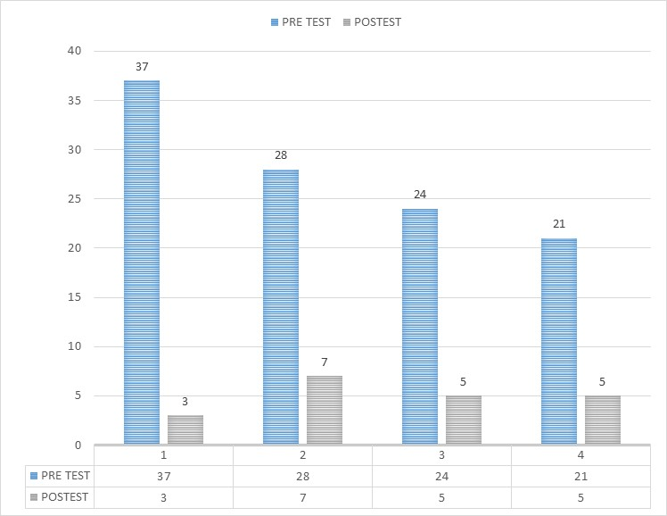

**Fuente: elaboración del investigador**

1. **DISCUSIÓN DE RESULTADOS**

Analizando los resultados encontrados luego de implementar y medir pre y post al experimento grupal se pudo determinar que el resultado de nuestra investigación es viable y aceptable en grado percentil del constructo utilizado ya que numéricamente según los resultados del postest se ha podido definir que un 88% de los participantes en los que se ha diagnosticado con el inventario de depresión de Beck, han mejorado hasta ser evaluados con un nivel mínimo de depresión. Cuya media inicial de 28.25 inicial en el planteamiento del pretest, ha llegado a consolidarse con un esperanzador 5.2 final como resultado en el postest. En el caso de la investigación de Guzmán (2003) realizó un trabajo con el objetivo de establecer la eficacia de la psicoterapia de grupo interactiva como método para disminuir el nivel de depresión, con una muestra de 8 mujeres que asisten al Instituto de Psicología "Dr. José Pacheco Molina", cuyo motivo de consulta fue "depresión". Les brindó tratamiento durante 12 sesiones, de 90 minutos de duración cada una, dos veces por semana. Aplicó e Inventario de Depresión de Beck tanto en el pre como en el *postest*, para la realización de resultados. Guzmán concluye que la psicoterapia de grupo interactiva puede ser considerada como un tratamiento psicológico eficaz para disminuir el nivel de depresión, por lo tanto, recomienda su uso. (Guzmán, 2003) desde donde hemos consolidado en la presente investigación alineada con el objetivo principal de nuestra investigación cuya finalidad fue determinar de qué manera un Programa de terapia psicoespiritual Grupal Basada en el Canon Bíblico puede mejorar la depresión, entre los miembros de la Comunidad de fe Iglesia de Cristo Trujillo Perú en el año 2018.

Si nuestra meta fue Implementar un programa de Terapia Psicoespiritual Grupal Basada en el Canon Bíblico, se ha logrado alineando el hecho que la tradicionalidad de muchas familias, no solo en nuestra comunidad de fe Iglesia de cristo, creen que la biblia y el uso limpio y pedagógico del santo escrito conjuga con la necesidad a la que obedece lo mencionado en las santas escrituras y por la comunidad científica que obedece a la necesidad del hombre de muchas veces afrontar los problemas o retos desde un punto de vista grupal, esto con la finalidad de mejorar aspectos importantes de su vida como la calidad de vida u otros aspectos relevantes como la salud espiritual o mental (Mat 5:3) conciliándose perfectamente con conceptos bibliográficos modernos como el de Díaz (2000) que asevera que la agrupación brinda a sus miembros estrategias que son viables y de adaptación a cambios que necesitan unos más que otros miembros del grupo contribuyendo al decremento de la tensión y la depresión de cada uno de sus individuos (pág. 29)

1. **CONCLUSIONES**
   1. **En relación a la metodología**

Se acepta la noción positiva de los resultados por medio de los cuales se demuestra que un Programa de Terapia Psicoespiritual Grupal Basada en el Canon Bíblico puede mejorar la depresión, entre los miembros de la Comunidad de fe Iglesia de Cristo Trujillo Perú en el año 2018.

* 1. **En relación al objetivo general**

Una vez que se realizó el análisis de los resultados que se obtuvieron al aplicar el programa de psicoterapia grupal espiritual basados en el Canon bíblico con la finalidad de disminuir los niveles de depresión en las familias de la comunidad de fe Iglesia de Cristo de Trujillo se ha observado que los resultados han sido prometedores. Se ha logrado insertar la enseñanza de la biblia y sus poderosas enseñanzas entre las familias en base al texto del canon de la Biblia y la aplicación de sus principios y los ejemplos involucrados en ella.

Se ha respetado armoniosamente las teorías modernas en qué se basa la psicología para atender la problemática generada por la depresión que acosa a las familias, armonizándola perfectamente con el contenido de los textos del canon bíblico que se han configurado con las necesidades de mejorar la interacción humana de las familias.

* 1. **En relación a los objetivos específicos**

Uno de los objetivos específicos de este trabajo fue determinar cómo es que la efectividad de los textos de La Biblia tender armoniosamente los problemas con que coexisten los miembros de una familia convencional creyente.

En otro de los objetivos específicos nos propusimos a determinar cuál es el índice depresivo de los miembros de todas las familias dentro de los que se ha logrado gradual izar y definir hasta ocho miembros de las diversas familias en quienes nos hemos montado una serie de pasos para incluirlos dentro de la terapia grupal y se beneficiaran directamente de las dinámicas y diversas actividades que se llevaron a cabo.

Otro de los objetivos fue determinar la comparación del primer índice obtenido por el *pretest* para luego compararlo con el *postest* que definió el éxito de la implementación del Programa de Terapia Psicoespiritual Grupal Basada en el Canon Bíblico por medio del que se pudo demostrar que se puede mejorar la depresión, entre los miembros de la Comunidad de fe Iglesia de Cristo Trujillo Perú en el año 2018. Según los resultados del *postest* se ha podido definir que un 88% de los participantes en los que se ha diagnosticado con el inventario de depresión de Beck, han mejorado hasta ser evaluados con un nivel mínimo de depresión. Cuya media inicial de 28.25 inicial en el planteamiento del *pretest*, ha llegado a consolidarse con un esperanzador 5.2 final como resultado en el *postest*.

1. **RECOMENDACIONES**

Hacer un seguimiento al total de pacientes porque pudieran experimentar algún cuadro mediano en rango relacionado al nivel de depresión.

Iniciar un estudio bíblico concienzudo de los roles que tienen los miembros de la familia, así como un estudio personalizado basado en factores sociales que están fuera del contexto familiar sugerido para los padres y los hijos.

Se recomienda usar las herramientas usadas durante el desarrollo de todo el programa porque estas mismas herramientas y ejercicios del constructo usado se consolidan como ayudas puntuales y precisas en el contexto de una persona creyente de las verdades de la biblia.

Se recomienda implementar un programa en mayor escala para poder medir los resultados en una población pura en diagnóstico de depresión.

1. **REFERENCIAS BIBLIOGRÁFICAS**
2. Chinchilla, A. (2008). *La depresión y sus máscaras.* Madrid: Editorial médica panamericana, S.A.
3. Díaz, I. (2000). *Bases de la terapia de grupo. .* México: Editorial Pax.
4. Guzmán, K. (2003). *Eficacia de la psicoterapia de grupo interactiva deprimidas. Tesis Inédita.* Guatemala: Ed. Fondo Universidad Rafael Landívar.
5. Hernández Sampieri, R. (2000). *Metodología de la Investigación .* Madrid: Ed. Mc Graw Hill.
6. Jervis, G. (2005). *La Depresion en dos enfoques complementarios.* Madrid: Ed. Omagraf S.L.
7. Lucas, M. (2001). *Como evitarla depresión.* San Pablo: Editorial CIDEP.
8. Montt, D. (2003). *Modelo de psicoterapia grupal constructivista cognitivo para trastornos alimentarios, aplicado en un grupo de pacientes diagnosticadas con bulimia nerviosa.* Santiago.
9. San, L. y. (2010). *Comprender la depresión. .* Barcelona: Editorial Amat, S.L.
10. Trickett, S. (2009). *Supere la ansiedad y la depresion.* Barcelona: Ed. Hispano Europea S.A.
11. Vera, A. (2011). *Condiciones subjetivas clínicas asociadas a la violencia hacia la mujer en la relación de pareja y su posible superación.* Santiago de Chile: Ed. Fondo Editorial PUCCH.
12. Watchtower Bible Tract Society of New York. (2011). *Mi libro de Historias Bíblicas.* Pennsilvanya: Ed. JW.ORG.
13. Watchtower Tract Societty New York. (2008). *¿Qué enseña realmente la Biblia?* New York: Ed. JW.Org.

**ANEXOS**

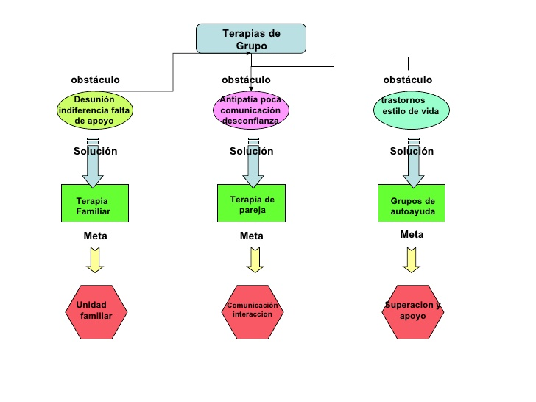Anexo 01: Modelado para atención para Psicoterapia Espiritual Grupal

**Anexo 02: Plan de terapia psicoespiritual basada en el canon bíblico**

**PLAN DE TERAPIA PSICOESPIRITUAL BASADA EN EL CANON BÍBLICO**

**Psicoterapeuta : Pedro Flores García**

**Supervisor : Dr.**

**1.** **Características**

Para el desarrollo del presente taller de terapias sesionadas de terapia psicoespiritual:

* Actividades terapéuticas de labores individuales y grupales.
* El uso de núcleos familiares cuyo número de participantes no sea mayor a 5 personas.
* Se debe reforzar de manera heterogénea la interacción entre sujetos trabajen de a dos sin tomar en cuenta la edad el nivel académico o escolaridad tampoco la gravedad de los síntomas se han diagnosticado y estén paralelamente tratados por un psiquiatra o no esto debido al carácter no invasivo de la terapia psicoespiritual. “Una cuerda triple no puede ser rota en dos, pronto.” (Ecl. 4:12.)
* La estructuración de actividades planeadas debe adaptarse a las actividades terapéuticas para que logren funcionar de acuerdo a las necesidades dentro del módulo familiar o el grupo que se atiende durante los plenarios o sesiones. (Prov 16:1) (Al hombre terrestre pertenecen los arreglos del corazón, pero de Jehová procede la respuesta de la lengua)
* El uso de grupos pequeños adaptados a la terapia psicoespiritual debe ser cerrado. Esto incluye el no permitir qué ingresen otros miembros de la familia una vez que ya se inició el taller. (Mt 5:37) (Simplemente signifique su palabra Sí, Sí, su No, No; porque lo que excede de esto proviene del inicuo.)
* Se deben realizar sesiones por medio de exposición de películas que refuercen los conceptos analizados, este debe ser puestos en práctica durante el ejercicio de las dinámicas, así como las sesiones en espejo con el compromiso de que los vídeos sean luego comentados y lo sean discutidos en foro intergrupos (Prov 15:22) (Resultan frustrados los planes donde no hay habla confidencial, pero en la multitud de consejeros hay logro)
* Estas sesiones se pueden grabar para hacer material audiovisual de futuras sesiones. (Deut 30:15,16,19) (” Ve que de veras pongo delante de ti hoy la vida y lo bueno, y la muerte y lo malo. [Si escuchas los mandamientos de Jehová tu Dios,] que te estoy mandando hoy, para amar a Jehová tu Dios, andar en sus caminos y guardar sus mandamientos y sus estatutos y sus decisiones judiciales, entonces de seguro te mantendrás vivo y te multiplicarás, y Jehová tu Dios tendrá que bendecirte en la tierra a la cual vas para tomar posesión de ella.)

**2. Aspectos formales**

El modelo de terapia se desarrolla de la siguiente manera:

* Una decena de consultas de 01 hora.
* Se efectúan con una frecuencia de tres veces por semana.
* Todas las consultas grupales de los módulos de terapia psicoespiritual deben realizarse en una sala de espejo con alfombra y lo suficientemente espaciosa para que los miembros de la familia puedan desplazarse y emular las situaciones de como si estuvieran en la casa.
* En cuanto al contexto ambiental y climático se deben acondicionarse en condiciones parecidas a las que hay en el hogar: Si es un lugar caluroso debe procurarse un espacio caluroso; si hace frío es necesario acondicionarlo un poco para que haga frío.

**3. Formato de las sesiones**

* El terapeuta da la bienvenida a los grupos participantes (núcleos familiares biparentales, multiparentales o monoparentales) (Rom 15:1-3) (Nosotros, pues, los que somos fuertes, debemos soportar las debilidades de los que no son fuertes, y no estar agradándonos a nosotros mismos. Cada uno de nosotros agrade a [su] prójimo en lo que es bueno para [la] edificación [de este]. Porque hasta el Cristo no se agradó a sí mismo; sino que, así como está escrito: “Los vituperios de los que te vituperaban han caído sobre mí”.)
* Luego de la bienvenida el terapeuta esto incluye revisar si es que hay asistencias y faltas hacerse un preludio para descargar emociones esto quiere decir que si alguien de los grupos quiere decir algo mal estado o le haya incomodado en la semana y tiene que comentarlo. (Heb. 10:24, 25) (Considerémonos unos a otros para incitarnos al amor y a las obras excelentes, no abandonando el reunirnos, como algunos tienen por costumbre, sino animándonos unos a otros, y tanto más al contemplar ustedes que el día va acercándose).
* El director terapeuta concede el tiempo que sea breve se aconseja en privado o delante de todos de acuerdo a la utilidad de la terapia psicoespiritual y el valor del consejo de preferencia bíblico, procurando sólo 10 a 15 minutos en promedio. (2Tim3:16-17) (Toda Escritura es inspirada de Dios y provechosa para enseñar, para censurar, para rectificar las cosas, para disciplinar en justicia, para que el hombre de Dios sea enteramente competente [y esté] completamente equipado para toda buena obra.)
* Ejecución de actividades psicoespiritual diseñadas (dinámicas grupales, rutinas de ejercicio, exposición participativa, tareas y otros). (Filipenses 4:8) (Finalmente, hermanos, cuantas cosas sean verdaderas, cuantas sean de seria consideración, cuantas sean justas, cuantas sean castas, cuantas sean amables, cuantas sean de buena reputación, cualquier virtud que haya y cualquier cosa que haya digna de alabanza, continúen considerando estas cosas.)
* Exposición de la experiencia de cada uno estructurado desde los temas bíblicos que se plantean en el taller con experiencias del pasado formulado desde la experiencia de los personajes de la Biblia en cada sesión; para revivir la experiencia y escudriñar los sentimientos de los personajes Implicados En cada experiencia esto orientado que se quiere lograr con cada sesión Esto va a durar aproximadamente 30 minutos. (Mar 7:21) (porque de dentro, del corazón de los hombres, proceden razonamientos perjudiciales: fornicaciones, hurtos, asesinatos)
* Exposición personal de todos los participantes experiencia de la semana pasada que se haya obtenido de lo experimentado en las sesiones y actividades psicoespiritual es con la finalidad de exponer la experiencia personal involucrando las experiencias de los personajes bíblicos como Elías, Jeremías, El Rey David, Baruc, Sansón, Jefte, Sadrac, Mesac y Abednego. que hubieran experimentado algunas vivencias como las planeadas para el foro. (Rom 15:4) (Porque todas las cosas que fueron escritas en tiempo pasado fueron escritas para nuestra instrucción, para que mediante nuestro aguante y mediante el consuelo de las Escrituras tengamos esperanza).
* Se debe planear una despedida para finalizar cada sesión en un lapso en que se puede intercambiar con un abrazo palabras motivadoras: la gesticulación de despedidas, con un aplauso en general o una ronda para quien haya sobresalido o se haya esforzado en favor de los logros en base a lo que se había planificado para hacerse en las sesiones. ‘Anímense unos a otros, y tanto más al contemplar que el día se acerca.’ (Heb 10:25.)

**4. Principios de Taller**

* Participación Voluntaria (Cor 9:7) (Que cada uno haga tal como lo ha resuelto en su corazón, no de mala gana ni como obligado, porque Dios ama al dador alegre)
* Acogida (Rom 12:10) (En amor fraternal ténganse tierno cariño unos a otros)
* Cuidado (Tienes que amar a Jehová tu Dios con todo tu corazón y con toda tu alma y con toda tu mente’. Este es el más grande y el primer mandamiento. El segundo, semejante a él, es este: ‘Tienes que amar a tu prójimo como a ti mismo’” (Mat. 22:37-39)
* Atención especial (Vístanse de los tiernos cariños de la compasión, la bondad, la humildad mental, la apacibilidad y la gran paciencia” (Colosenses 3:12)).
* Reforzamiento (“Reflexiona sobre estas cosas; hállate intensamente ocupado en ellas, para que tu adelantamiento sea manifiesto a todos.” (1 Tim. 4:15))

**5. INSTRUMENTALIZACIÓN DEL MODELO DE PSICOTERAPIA GRUPAL**

IINSTRUCCIONES GENERALES:

* Se le debe pedir a cada uno de los participantes del grupo una buena indumentaria y arreglo personal esto con la finalidad no sólo de darle dignidad a las actividades que involucran al Dios altísimo sino porque también mejore la autopercepción de cada uno de las personas. (1Tim2:9-10) (Igualmente deseo que (…) se adornen en vestido bien arreglado, con modestia y buen juicio, no con estilos de cabellos trenzados y oro o perlas o traje muy costoso, sino como es propio de (*personas*) que profesan reverenciar a Dios, a saber, mediante buenas obras).
* Desde el inicio de las primeras sesiones debe exigirse a cada uno de los participantes que guarde el secreto sobre las actividades realizadas y no debe comentarse nada fuera de ellos; reafirmando así el compromiso con la terapia psicoespiritual por medio de la puntualidad y su asistencia. (Prov 10:19) (En la abundancia de palabras no deja de haber transgresión, pero el que tiene refrenados sus labios está actuando discretamente.)

REGLAMENTO INTERNO DE LOS PARTICIPANTES DEL TALLER

* Cada uno de los participantes experimenta sus propias experiencias por lo que no es positivo que entre ellos pretenden darse consejos pues cada consejo es apropiado para algunas personas.
* Cada uno tiene libertad de expresarse y de compartir sin sentir presión de nadie y sin presionar a nadie. Si alguien tiene la tendencia a hablar demasiado se debe limitar por minutos para hablar.
* Como una forma de guardar respeto se debe llegar temprano a cada una de las sesiones de preferencia 10 minutos antes de que inicien.
* Es importantísimo que la asistencia sea regular la presencia de cada uno es de suma importancia para la familia que participa. Si no pudiera asistir tiene que avisarle el siguiente responsable de la familia.
* Es de Vital importancia que ninguna de las familias participantes se falten el respeto. Es decir, no se deben dar incidentes de lastimarse ni de palabra, así como físicamente.
* La información que se manejará entre los grupos Es confidencial por tal motivo si alguno de los integrantes llega a saber infidencias y confidencias de las familias participantes que no sean la suya vulgar la y mucho menos revelar los nombres o apellidos de cualquiera de las familias integrantes.

**6. SESIONES**

Clase 1: Introducción

Clase 2: Agresiones y maltrato familiar

Clase 3: Sesiones para describir los cuadros de agresión intrafamiliar

Clase 4: La baja autoestima

Clase 5: expresión y manejo de las emociones

Clase 6: La depresión como argumento de agresión familiar

Clase 7: Control de los pensamientos para disminuir el nivel de depresión

Clase 8: pensamientos para cambiar el estado de ánimo por medio de una terapia de la conducta.

Clase 9: proceso de desvictimización

Clase 10: proceso de despedida

**Clase 1: Proceso psicoespiritual introductorio**

|  |  |
| --- | --- |
| Clase aplicada No 01 | 01 |
| Tema | Proceso psicoespiritual introductorio |
| Metas del taller | * Presentamos la intención del taller a los participantes exponiendo los objetivos de la intervención * Se explican a los participantes las normas grupales * Se comparten algunas experiencias de violencia familiar * Se retroalimentan las experiencias entre quienes acepten participar o tengan disposición inmediata para hacerlo. |
| Materiales | * Una fotocopia que detalla las reglas grupales * Una hoja en blanco un relato para inducir a las personas a relajarse. |
| Actividades | * Presentación de los integrantes. Se debe colocar a los integrantes disposición circular de tal forma que la mayoría de ellos pueda verse cara a cara. Cada Padre de familia o apoderado de su nombre su ocupación su edad referencias asimismo debe mencionar juez o cualidades que sobresalgan sí mismo. * Con la finalidad de percibir alguna preferencia intrafamiliar que obstruya la correlación familiar pediremos que nombre una buena cualidad de uno de los miembros de su familia * Lluvia de ideas por medio de esta herramienta los participantes expresarán los motivos los que decidieron participar, así como lo que espera alcanzar con la terapia. * Se aplicará un inventario para la depresión *pretest.* |
| Desarrollo. | * Aplicación de *pretest* |
| Cierre | * Se hace una oración sentida agradeciendo el reino de dios y agradeciendo por nuestras familias, se enfoca en cada uno de los jefes de familia mencionándolos y agradeciéndoles su presencia y esfuerzo. |
| Tarea para la casa | * No aplica. |

**Relato inductivo (pertenece a la sesión 01)**

Se presentará la historia relatada y comentada en base a la creación del primer hogar que tuvo el hombre, resaltando que Edén era la primera casa que tuvo el hombre:



Fuente: (Watchtower Bible Tract Society of New York, 2011, pág. 02)

**Título**: Inventario de Depresión de Beck como post test introductorio

**Descripción:**

El Inventario de Depresión, más conocido por Inventario de Beck debido a su creador Aaron T. Beck, elaborado en 1961 para evaluar depresión.

**Guía de calificación para hacer la clave calada.**

**Inventario de Depresión de Beck**

|  |  |  |  |  |  |  |  |  |  |  |  |  |
| --- | --- | --- | --- | --- | --- | --- | --- | --- | --- | --- | --- | --- |
|  | | | | | | | **Calificación** | **Clave** | | | |  |
| 0 | 1 | 2 | 3 |
| 1 | 0  A | 1  B | 2  C | 2  D | 3  E | - |  |  |  |  |  | Estado de animo |
| 2 | 0  A | 1  B | 2  C | 2  D | - | - |  |  |  |  |  | Pesimismo |
| 3 | 0  A | 1  B | 2  C | 2  D | 3  E | - |  |  |  |  |  | Fracaso |
| 4 | 0  A | 1  B | 1  C | 2  D | 3  E | - |  |  |  |  |  | Descontento |
| 5 | 0  A | 1  B | 2  C | 2  D | 3  E | - |  |  |  |  |  | Sentimiento de culpa |
| 6 | 0  A | 1  B | 2  C | 3  D | 3  E | - |  |  |  |  |  | Necesidades |
| 7 | 0  A | 1  B | 1  C | 2  D | 3  E | - |  |  |  |  |  | Odio a sí mismo |
| 8 | 0  A | 1  B | 2  C | 2  D | - | - |  |  |  |  |  | Auto acusación |
| 9 | 0  A | 1  B | 2  C | 2  D | 2  E | 3  F |  |  |  |  |  | Impulso suicida |
| 10 | 0  A | 1  B | 2  C | 3  D | - | - |  |  |  |  |  | Llanto |
| 11 | 0  A | 1  B | 2  C | 3  D | - | - |  |  |  |  |  | Irritabilidad |
| 12 | 0  A | 1  B | 2  C | 3  D | - | - |  |  |  |  |  | Aislamiento social |
| 13 | 0  A | 1  B | 2  C | 3  D | - | - |  |  |  |  |  | Incapacidad de decidir |
| 14 | 0  A | 1  B | 1  C | 3  D | 3  E | - |  |  |  |  |  | Imagen corporal |
| 15 | 0  A | 1  B | 2  C | 3  D | - | - |  |  |  |  |  | Incapacidad para el trabajo |
| 16 | 0  A | 1  B | 2  C | 3  D | - | - |  |  |  |  |  | Trastorno en el sueño |
| 17 | 0  A | 1  B | 2  C | 3  D | - | - |  |  |  |  |  | Fatigabilidad |
| 18 | 0  A | 1  B | 2  C | 3  D | - | - |  |  |  |  |  | Pérdida de afecto |
| 19 | 0  A | 1  B | 2  C | 3  D | - | - |  |  |  |  |  | Pérdida de peso |
| 20 | 0  A | 1  B | 2  C | 3  D | - | - |  |  |  |  |  | Hipocondría |
| 21 | 0  A | 1  B | 2  C | 3  D | - | - |  |  |  |  |  | Pérdida de la libido |

Fuente:

HOJA DE RESPUESTA. BECK

Nombre: _________________________________Edad: _______ Fecha:

**RESPUESTAS:**

|  |
| --- |
| 1. A B C D E |
| 1. A B C |
| 1. A B C D E |
| 1. A B C D E |
| 1. A B C D E |
| 1. A B C D E |
| 1. A B C D E |
| 1. A B C D |
| 1. A B C D E F |
| 1. A B C D |
| 1. A B C D |
| 1. A B C D |
| 1. A B C D |
| 1. A B C D |
| 1. A B C D E |
| 1. A B C D |
| 1. A B C D |
| 1. A B C D |
| 1. A B C D |
| 1. A B C D |
| 1. A B C D |

**HOJA DE CALIFICACIÓN Y PERFIL.**

**Inventario de Depresión de BECK**

Nombre: _________________________________Edad: ____ Fecha: _______

|  |  |  |  |
| --- | --- | --- | --- |
| INDICADOR | 1 | 2 | 3 |
| 1. Estado de animo |  |  |  |
| 1. Pesimismo |  |  |  |
| 1. Fracaso |  |  |  |
| 1. Descontento |  |  |  |
| 1. Sentimientos de culpa |  |  |  |
| 1. Necesidad de castigo. |  |  |  |
| 1. Odio a sí mismo |  |  |  |
| 1. Autoacusaciones. |  |  |  |
| 1. Impulsos Suicidas. |  |  |  |
| 1. Llanto |  |  |  |
| 1. Irritabilidad. |  |  |  |
| 1. Aislamiento. Social. |  |  |  |
| 1. Incapacidad de Decisión. |  |  |  |
| 1. Imagen. Corporal. |  |  |  |
| 1. Incapacidad para el Trabajo. |  |  |  |
| 1. Trastornos de Sueño |  |  |  |
| 1. Fatigabilidad |  |  |  |
| 1. Pérdida de apetito |  |  |  |
| 1. Pérdida de peso |  |  |  |
| 1. Hipocondría |  |  |  |
| 1. Pérdida de libido |  |  |  |

Muy bajo (0-4) ___

No dep. (5-12) ___

Dep. Leve (13-20) __

Dep. Moderada (21-25) ___

Dep. severa (más de 26) __

Puntuación________ Diagnóstico: __________________________

**PRETEST**

Nombre_______________________________________Edad_______Sexo_______

Se escoge una sola letra por cada número, por favor no escoja más de una.

**Estado 1**

A.- No estoy triste.

B.- Siento desgano de vivir, o bien; estoy triste.

C.- Siento siempre desgano de vivir, o bien; estoy siempre triste y no lo

puedo remediar.

D.- Estoy triste y me siento tan desgraciado que sufro mucho.

E- Estoy tan triste y me siento tan desgraciado que no lo puedo soportar

más.

**Estado 2**

A.- No estoy demasiado pesimista, ni me siento muy desanimado con respecto

a mi futuro.

B.- Creo que no debo esperar ya nada.

C.- Creo que jamás me liberaré de mis penas y sufrimientos.

D- Tengo la impresión que mi futuro es desesperado y que no mejorará mi

situación.

**Estado 3**

A.- No tengo la sensación de haber fracasado.

B.- Creo haber hecho en la vida pocas cosas que valgan la pena.

C.- Tengo la sensación de haber fracasado más que otras personas.

D- Si pienso en mi vida veo que no he tenido más que fracasos.

E- Creo que he fracasado por completo.

**Estado 4**

A.- No estoy particularmente descontento.

B.- Casi siempre me siento aburrido.

C.- No hay nada que me alegre como me alegraba antes.

D- No hay nada en absoluto que me proporcione una satisfacción.

E- Estoy descontento de todo.

**Estado 5**

A.- No me siento particularmente culpable.

B.- Siento muchas veces que hago las cosas mal o que no valgo nada.

C.- Me siento culpable.

D- Ahora tengo constantemente la sensación de que hago las cosas mal o de

que no valgo nada.

E.- Considero que soy malo, que hago todo mal y que no valgo nada absoluta-

mente.

**Estado 6**

A.- No tengo la impresión de merecer un castigo.

B.- Creo que me podría pasar algo malo.

C.- Tengo la impresión que ahora o muy pronto voy a ser castigado.

D- Creo que merezco ser castigado.

E- Quiero ser castigado.

**Estado 7**

A.- No estoy descontento de mí mismo.

B.- Estoy descontento de mí mismo.

C.- No me gusto a mí mismo.

D- No me puedo soportar a mí mismo.

E- Me odio.

**Estado 8**

A- No tengo la impresión de ser peor que los demás.

B.- Tengo muy en cuenta mis propias faltas y mis propios defectos.

C.- Me hago reproches por todo lo que no sale bien.

D- Tengo la impresión de que mis defectos son muchos y muy grandes.

**Estado 9**

A.- No pienso ni se me ocurre quitarme la vida.

B.- A veces se me ocurre que podría quitarme la vida, pero no lo haré.

C.- Pienso que sería preferible que me muriese.

D- He planeado cómo podría suicidarme.

E- Creo que sería mejor para mi familia que yo me muriese.

F.- Si pudiera me suicidara.

**Estado 10**

A.- No lloro más de lo corriente.

B.- Lloro con mucha frecuencia, más de lo corriente.

C.- Me paso todo el tiempo llorando y no puedo dejar de hacerlo.

D- Ahora ya no puedo llorar, aunque quisiera como lo hacía antes.

**Estado 11**

A.- No me siento más irritado que de costumbre.

B.- Me enfado o me irrito con más facilidad que antes.

C.- Estoy constantemente irritado.

D- Ahora no me irritan las cosas que antes me enfadaban.

**Estado 12**

A.- No he perdido el interés por los demás.

B.- Me intereso por los demás menos que antes.

C.- He perdido casi por completo el interés hacia los demás y siento poca

simpatía por otras personas.

D.- Los demás no me interesan nada y todo el mundo me es totalmente indiferente.

**Estado 13**

A.- Tengo la misma facilidad de antes para tomar decisiones.

B.- Ahora me siento seguro de mí mismo y procuro evitar el tomar decisiones.

C.- Ya no puedo tomar decisiones sin que me ayude alguien a hacerlo.

D- Ahora me siento completamente incapaz de tomar ninguna decisión, sea la

que sea.

**Estado 14**

A.- No tengo la impresión de presentar peor aspecto que de costumbre.

B.- Temo que mi aspecto cause mala impresión o de parecer avejentado(a).

C.- Tengo la impresión de presentar cada vez peor aspecto.

D- Tengo la impresión de que mi aspecto es feo, desagradable y repulsivo.

**Estado 15**

A.- Trabajo con la misma facilidad que siempre.

B.- Ahora me cuesta más esfuerzo que antes ponerme a trabajar.

C.- Ya no trabajo tan bien como antes.

D- Tengo que hacer un gran esfuerzo para realizar cualquier cosa.

E- Me siento incapaz de hacer cualquier trabajo por pequeño que sea.

**Estado 16**

A.- Duermo bien como de costumbre.

B.- Por la mañana me levanto más cansado que de costumbre.

C.- Me despierto una o dos veces más temprano que antes y me cuesta trabajo volverme a dormir.

D- Me despierto demasiado temprano por la mañana y no puedo dormir más de cinco horas.

**Estado 17**

A.- No me canso antes que de costumbre.

B.- Me canso más pronto que antes.

C.- Me canso de hacer cualquier cosa.

D- Me agoto mucho de hacer cualquier cosa.

**Estado 18**

A.- Mi apetito no es peor que de costumbre.

B.- No tengo apetito como antes.

C.- Tengo mucho menos apetito que antes.

D- No tengo en absoluto ningún apetito.

**Estado 19**

A.- No he perdido peso, y si lo he perdido es desde hace muy poco.

B.- He perdido más de 2 Kg. de peso.

C.- He perdido más de 4 Kg. de peso.

D- He perdido más de 7 Kg. de peso.

**Estado 20**

A.- Mi salud no me preocupa más que de costumbre.

B.- Me preocupo constantemente por mis molestias físicas y mis malestares.

C.- Mis molestias físicas me preocupan tanto que resulta difícil pensar en

cualquier otra cosa.

D- No hago nada más en absoluto, que pensar en mis molestias físicas.

**Estado 21**

A.- No he notado que desde hace poco haya cambiado mi interés por las

cosas sexuales.

B.- Me intereso menos que antes por cosas relativas al sexo.

C.- Me intereso ahora mucho menos que antes por lo referente al sexo.

D- He perdido todo interés por las cosas del sexo.

**Clase 2: Agresiones y maltrato intrafamiliar**

|  |  |
| --- | --- |
| **Clase aplicada No 02** | **02** |
| Tema | Agresiones y maltrato intrafamiliar |
| Metas del taller | * Desahogar emociones experimentadas en momentos en que se ha sufrido ha estado expuesto ocasiones deprimentes * Identificar las maneras en que se cree que se ha dado algún tipo de abuso verbal en la familia * Identificar las conductas emocionales de los otros miembros de la familia * Describir situaciones opresivas que se dan en la familia |
| Materiales | * Uso de cartulinas con imágenes que reflejen violencia o maltrato familiar sea entre hermanos o de padres a hijos. * Hoja con la historia bíblica. |
| Actividades | * Lluvia de ideas con relación a los problemas de esta semana * Breve discusión sobre las formas depresivas de la familia * Se hace entrega de una cartulina con la historia bíblica ilustrativa la misma que se discutirá entre los miembros de la familia solamente * Se inicia la sesión con una oración la misma que describe los problemas que suelen tener los miembros identificados deprimidos dentro de las familias. * Se le debe pedir muy discretamente a cada uno de los identificados con un alto grado de depresión algo de sus sufrimientos en una carta que sólo leerá el terapeuta * Todos los integrantes deben compartir algo positivo que les haya ocurrido en la semana. |
| Cierre | * Se hace una oración sentida agradeciendo el reino de Dios y agradeciendo por nuestras familias, se enfoca en los problemas que sobresalen en los individuos de las distintas familias que hayan sido identificados como con depresión alta, pero sin mencionar sus nombres o dar información que revele sus identidades delante de los otros participantes. |
| Tarea para la casa | * Leer Mat Capitulo 4-6 para comentar en la siguiente semana. |

**Relato inductivo (pertenece a la sesión 01)**

Se presentará la historia relatada y comentada en base a la experiencia de la relación poco fraternal entre Caín y Abel: esto basándonos en la necesidad de los hijos de ver en el contexto del hogar la ruptura de las relaciones y las posturas críticas que se pueden abordar en base a esta experiencia bíblica.

Los Padres se beneficiarán en el sentido de que pueden valorar la necesidad de la unión familiar y valorar la ausencia perniciosa de Adán y Eva en este relato.



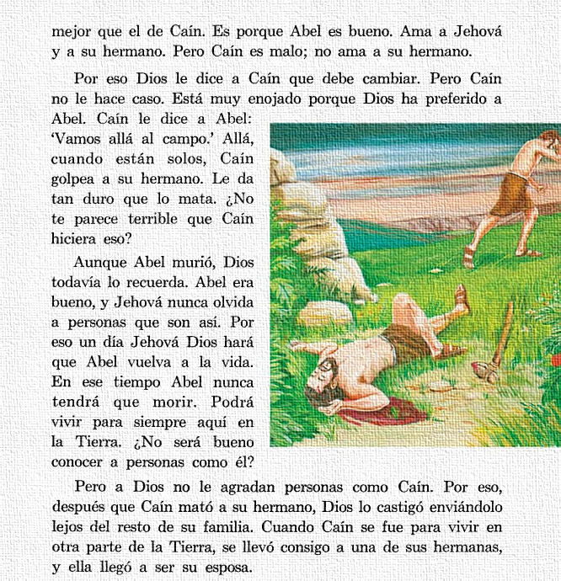

**Clase 3: Sesiones para describir los cuadros de agresión intrafamiliar**

|  |  |
| --- | --- |
| **Clase aplicada No 03** | **03** |
| **Tema** | **Cuadros de agresión intrafamiliar** |
| Metas del taller | * Se hace una distinción de género y edad entre los miembros de la familia * Junto con textos de la biblia se hace una descripción de los roles asignados tanto a los esposos y los hijos * Se reflexiona y comenta los roles que tiene cada uno de los familiares así como el espacio que puede ocupar la violencia dentro de la relación familiar. |
| Materiales | * Uso de cartulinas con imágenes que reflejen violencia o maltrato familiar sea entre hermanos o de padres a hijos. * Textos de La Biblia basados en La carta a Los Efesios * Historia ilustrada sobre la familia. |
| Actividades | * Se inicia la sesión con una oración la misma que describe los problemas que suelen tener los miembros identificados deprimidos dentro de las familias. * Se hace una lectura de la Biblia. El terapeuta procede a explicar las razones por las que se da la violencia en el hogar, asimismo se establecerá el impacto que tiene la violencia tanto en los niños como en las niñas ya que lo procesan de distinta forma. * Se pedirá a los varones que llevan la delantera en casa o las mujeres que cuidan la ley de la casa cuando está trabajando el varón jefe del hogar; para determinar cuál es la forma en que se disciplina a los hijos. * Al terminar de leer los textos de La Biblia se comentarán estos de acuerdo a la disposición que presenten los padres y los hijos en el hogar. * Las respuestas se apuntarán cómo clave en un papelote o ficha en la que todos pueden dar la percepción los integrantes de los diversos grupos. * Para resumir nuestras actividades el coordinador o terapeuta explica las razones por las que se da la violencia verbal dentro del hogar * Se explicará las razones de dominio que están involucradas dentro de la violencia verbal, así como el impacto en la personalidad de la víctima; que se debilita y pierde el control absoluto de sus emociones |
| Cierre | * Se hace una oración sentida agradeciendo el reino de Dios y agradeciendo por nuestras familias, se enfoca en los problemas que sobresalen en los individuos de las distintas familias que hayan sido identificados como con depresión alta, pero sin mencionar sus nombres o dar información que revele sus identidades delante de los otros participantes. |
| Tarea para la casa | * Se le pide a cada participante que elabore una lista con dos columnas. Una columna nombrando las características físicas sociales y psicológicas del padre, así como su rol en el hogar. Otra columna donde se nombre las características psicológicas sociales de los hijos y su rol en el hogar. * Dinámica grupal en donde se pide los asistentes que den una forma de descripción reflexionada en base preguntas puntuales acerca de su percepción de otros miembros de la familia. Por ejemplo: ¿Cuál es el rol de los hijos en el hogar?, ¿Cuál es el rol de la madre en el hogar? ¿Cuál es el rol del padre en el hogar?, ¿Cómo son las reglas dentro del hogar?, ¿Cómo se comparten las tareas dentro del hogar?, ¿Se tratan con cariño o afecto y respeto el padre y madre? ¿Cuáles son los aspectos más importantes del entretenimiento en grupo de la familia?, ¿Cuáles son las tareas grupales que tienen planeado hacer en el futuro como hogar? * Se pedirá a todos que recuerden los momentos más alegres que pasaron como familia. Se les pedirá a los hijos recuerden las cosas más importantes que cree qué ha hecho la madre y/o el padre con ellos. Se pedirá a los padres valorar los hechos más importantes de los hijos para con ellos. * Se hará una oración para el cierre donde se mencione la importancia de convivir en paz y de retomar actividades en grupo para beneficio de la familia. |

FICHA DE LA SESION 03: 001

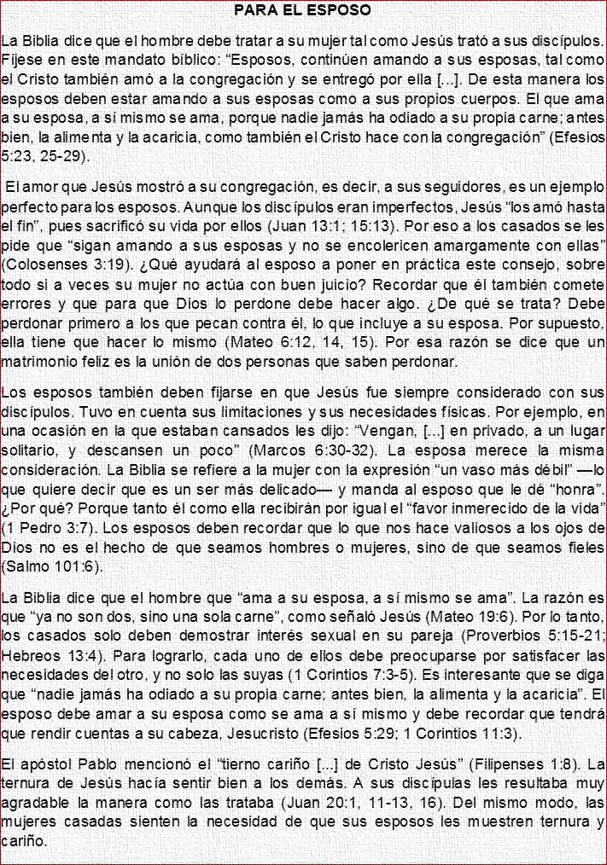

Fuente: (Watchtower Tract Societty New York, 2008, pág. 134)

FICHA DE LA SESION 03: 002

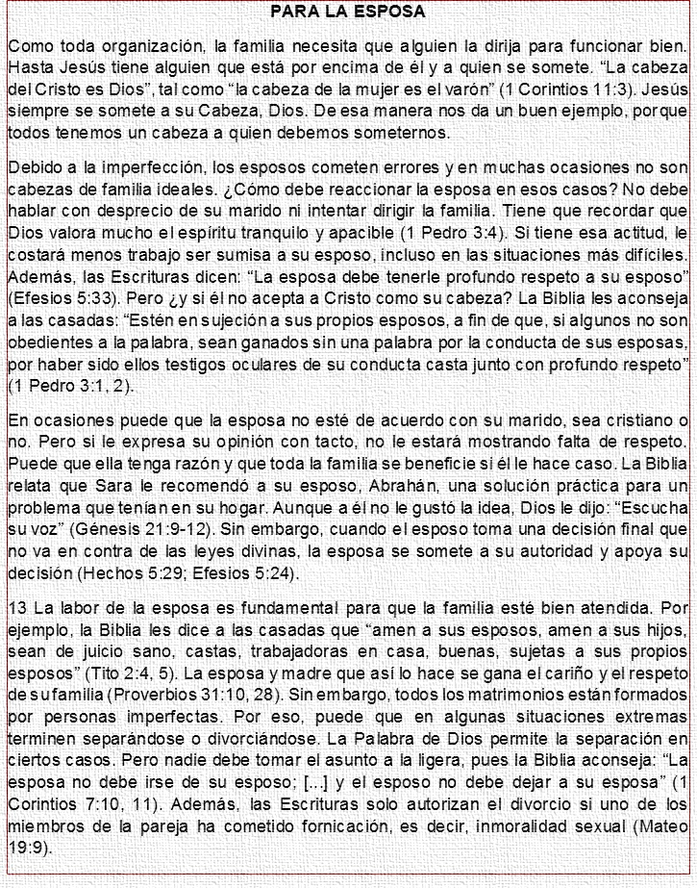

Fuente: (Watchtower Tract Societty New York, 2008, pág. 134)

FICHA DE LA SESION 03: 003

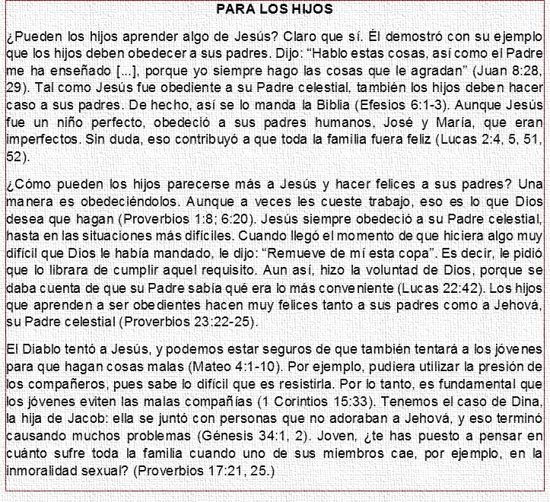

Fuente: (Watchtower Tract Societty New York, 2008, pág. 134)

**Clase 4: La baja autoestima**

|  |  |
| --- | --- |
| **Clase aplicada No 04** | **04** |
| Tema | Baja Autoestima |
| Metas del taller | * Se va identificar los mitos por las que algunos miembros de la familia están expuestos a la violencia doméstica o al maltrato verbal, así como los temores y miedos que afrontan algunos miembros de la familia para poder manifestar el motivo de su depresión * Se concientiza a los miembros de la familia sobre los sentimientos de culpabilidad que provocan unos con otros para dejar en claro Cuál es la postura del indefenso frente a la violencia o agresión verbal. * El bajo nivel de autoestima de los miembros en los que se ha identificado el índice de depresión. * Por primera vez se separa a los miembros afectados con la depresión para evaluar su situación y fortalecer puntualmente su autoestima * Se hace un reconocimiento de los propios logros y cualidades Sólo de estos miembros de la familia afectados por la depresión teniendo en cuenta la baja autoestima que se ha podido identificar en cada uno de ellos. |
| Materiales | * Lista para el reconocimiento de los niveles de baja autoestima * Hoja A3 para dibujar el árbol y categorizar estados de autoestima. |
| Actividades | * El terapeuta pide a todos los grupos que compartan las razones múltiples las que los cuadros de violencia sin entrar en detalles de intimidades familiares. * Se hará una representación en un cartel resumen de las causas primarias por las que se han dado las razones de violencia familiar o verbal dentro de la familia. * Control de lectura “razones por las que debo amarme”. * Dinámica del “Arbolito” de la autoestima. * En una hoja en blanco cada participante dibuja un árbol con hojas, tronco y frutos, así como las raíces en la parte de los frutos en la que cada participante debe escribir sus logros. En cada una de las ramas debe escribir sus cualidades. En el tronco y de manera vertical debe escribir su nombre haciendo una observación sobre la forma en la que escribe. Se le pedirá a cada uno de los integrantes qué miren durante 10 minutos árbol que han dibujado junto con sus hojas y frutos para que luego puedan comentarlos. * Se pedirá a cada uno de los integrantes que pueda colocar el árbol en un lugar visible de su intimidad sea en su cuarto en la cocina o dónde lo consideren prudente y puedan observarlo de vez en cuando. * En los espacios en blanco que deben dejar en cada rama pueden ir poniendo algunos otros frutos durante la semana. * Todo el árbol se podrá contemplar y entregar para la siguiente sesión al terapeuta. |
| Cierre | * Se hace una oración sentida agradeciendo el reino de Dios y agradeciendo por nuestras familias, la oración se enfoca en los problemas que sobresalen en los individuos de las distintas familias que hayan sido identificados como con baja autoestima, pero sin mencionar sus nombres o dar información que revele sus identidades delante de los otros. |
| Tarea para la casa | * Tratar de llenar el árbol y entregar al terapeuta. * Llenar el control de lectura “razones por las que debo amarme” |

“Razones por las que debo Amarme”

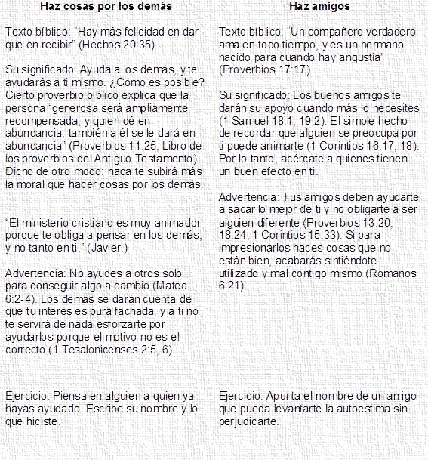



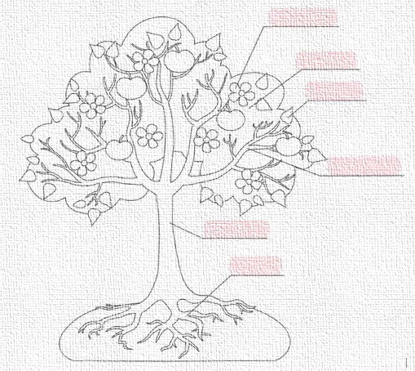**Arbolito de la Autoestima**

**Clase 5: Expresión y manejo de las emociones**

|  |  |
| --- | --- |
| **Clase aplicada No 05** | **05** |
| Tema | Expresión y manejo de las emociones |
| Metas del taller | * Contacto con las emociones y sentimientos más internos * Reconocer emociones, así como la relación que tienen cada una de estas con las diferentes situaciones que se viven en el hogar. * Hacer una búsqueda interior de emociones y sensaciones sentimentales que abre hacia la recuperación de la persona que tiene un cuadro depresivo |
| Materiales | * Hoja para completar las frases planteadas |
| Actividades | * Se realizará por medio de una actividad de relajación la que se invitará a los presentes sentarse de manera cómoda cerrar los ojos y visualizar un mundo de sensaciones preferible con algún paisaje que se haya acordado previamente como un lugar relajante y común para todos o la mayoría de participantes. * Luego de que se ha hecho la visualización se incorpora cambios posibles de movimiento de las emociones de cada una de las personas.   **Trabajo individual**   * Cada participante rellenar a una hoja para completar frases como. Cuando mis padres discuten me siento. Cuando peleó con uno de mis hermanos como me siento. Cuando mis hijos pelean como me siento. Cuando peleó con mi esposa o mi esposo como me siento. Cuando mis padres se molestan conmigo o yo estoy molesto con mis hijos como me siento.   **Trabajo grupal**   * Todos los grupos comparten experiencias personales tratando de identificar las emociones y sentimientos qué más le costaron contactar, así como los sentimientos les resulte más fácil contactarse. * Se expresan los sentimientos que se tuvieron durante la imaginación un lugar relajante. * Se debe tomar en cuenta tanto el trabajo individual como el trabajo grupal que desarrollaron las personas en las que ha determinado un grado peligroso de depresión. |
| Cierre | * Se realiza una oración sentida agradeciendo el reino de Dios y agradeciendo por nuestras familias, la oración se enfoca en los problemas que sobresalen en los individuos de las distintas familias que hayan sido identificados como con baja autoestima, pero sin mencionar sus nombres o dar información que revele sus identidades delante de los otros. |
| Tarea para la casa | * Imprimir una foto lo más antigua posible donde les parezca que están mejor presentados, puede ser de sus archivos o de páginas sociales. |

**Test de preguntas**

Completar frases como.

Cuando mis padres discuten me siento….

|  |
| --- |
|  |
|  |

Cuando peleó con uno de mis hermanos como me siento. …

|  |
| --- |
|  |
|  |

Cuando mis hijos pelean como me siento. ….

|  |
| --- |
|  |
|  |

Cuando peleó con mi esposa o mi esposo como me siento. ….

|  |
| --- |
|  |
|  |

Cuando mis padres se molestan conmigo o yo estoy molesto con mis hijos como me siento….

|  |
| --- |
|  |
|  |

**Clase 6: La depresión como argumento de agresión familiar**

|  |  |
| --- | --- |
| **Clase aplicada No 06** | **06** |
| Tema | La depresión como argumento de agresión familiar |
| Metas del taller | * La finalidad de esta sesión es tratar la depresión a través del formato de la enseñanza por medio de la cual vamos a tener control relacionado al estado de ánimo de cada uno de los participantes. * La Primera meta es eliminar o aminorar la sensación sentimental de depresión * Anteponerse a los estados de ánimo que nos lleven a deprimirnos identificándolos y separándolos de las emociones relevantes. * Controlar nuestras emociones en nuestro quehacer diario * Tener un entendimiento pleno de que la psicoterapia espiritual practicada en todas estas sesiones, están orientadas a tratar la depresión |
| Materiales | * Foto pedida en la sesión pasada |
| Actividades | * Se llevará a cabo un intercambio de ideas por medio de un *brainstorm* para tener un del nivel participativo de cada uno de los integrantes * Dar una explicación exagerada de las manifestaciones peligrosas del trastorno depresivo y amado la depresión. Se da una explicación de porqué es una enfermedad que degenera el pensamiento y que puede tener muchas causas lo que ocasiona un cuadro clínico negativo para la persona y a veces somático como resultado de la misma depresión. * Se ofrece una explicación a todos los participantes sin excepción de las probables y causas que experimentan los pacientes para ser diagnosticados con depresión explicando con alguna referencia bibliográfica precisa sobre los trastornos depresivos y el estado de depresión centrándonos efectivamente en las causales que han llevado a la depresión en los pacientes identificados en el *pretest.* |
| Cierre | * Para esta sección utilizaremos la foto o la imagen que hemos pedido de cada uno de los participantes les pedirá que la estudien y analicen de manera muy detenida para que luego nos alcancen detalles sobre la persona que están observando. * Luego le escribirán una carta a esa persona más joven en la que le harán sugerencias sobre Cómo manejar su vida y evitar algunos errores que quizás cometieron y los llevaron a la depresión actual. * Se hará un intercambio de la experiencia con los demás miembros esto sin incluir a ningún miembro de la familia inmediata. Se harán grupos de a 5 para que ellos puedan intercambiar la experiencia que obtuvieron escribir a su misma persona con menor edad * Se le pedirá a dada uno de los miembros que haga una oración personal y privada por la persona que fueron y por la persona que son hoy en día. |
| Tarea para la casa | * Hacer un termómetro del ánimo. |

**Termómetro de ánimo.**

El termómetro del ánimo es una herramienta que permite hacer una evaluación de algunas sensaciones o sentimientos el estado de ánimo tornándose en depresión que puede medirse al final del día.

Este se debe completar a lo largo de la semana entre los días que hay entre una sesión y otra.

Para poder completarlo se debe llenar al final del día en promedio de cómo se sintió la persona ese día asignándole una calificación del 1 al 9 de acuerdo a la escala de ánimo.

|  |  |  |  |  |  |  |  |
| --- | --- | --- | --- | --- | --- | --- | --- |
|  | Lun | Mar | Mier | Jue | Vier | Sab | Dom |
| Mucho Mejor |  |  |  |  |  |  |  |
| Bastante mejor |  |  |  |  |  |  |  |
| Mejor |  |  |  |  |  |  |  |
| Mejor que regular |  |  |  |  |  |  |  |
| Regular |  |  |  |  |  |  |  |
| Peor que regular |  |  |  |  |  |  |  |
| Peor |  |  |  |  |  |  |  |
| Bastante peor |  |  |  |  |  |  |  |
| Bastante peor |  |  |  |  |  |  |  |

**Clase 7: Control de los pensamientos para disminuir el nivel de depresión**

|  |  |
| --- | --- |
| **Clase aplicada No 07** | **07** |
| Tema | Control de los pensamientos para disminuir el nivel de depresión |
| Metas del taller | * Por medio de la presente sesión logra dar un reconocimiento a los principales pensamientos que pueden llegar a tener efecto en nuestro estado de ánimo. * Por medio de la presente reunión se logra me voy a ir los principales sentimientos que están causando la depresión en los individuos identificados en el *pretest.* * Se logra tener mejor control de las vidas de cada uno de los integrantes para sí mismos * Se logra de que cada una de las personas involucradas logren tranquilizarse frente a situaciones que por lo general les agobiaban o amenazaban provocándoles ansias y depresión. |
| Materiales | * Se debe agrupar en un cuadro de doble entrada los pensamientos constructivos pensamientos destructivos. |
| Actividades | * Se hará un juego de los roles medio de la colaboración de un par de pacientes o participantes para que puedan escenificar la conducta o las acciones qué tiene una persona un cuadro de depresión * Se abrirá un foro de ideas a manera de brainstorm en las que se tomará a las ideas que pueden tener las personas que si se les ha diagnosticado en el pretest con depresión en cualquier grado.   **Autocrítica**  La persona que afronta un cuadro de depresión muchas veces piensa de sí misma que no vale mucho llegando a etiquetarse como no valgo soy feo todos son mejores que yo. Por ser estas frases recurrentes se puede probar la antítesis para que los participantes puedan decir de sí mismos, a veces Soy valiente a veces tengo miedo si me arreglo me veo mejor. No soy una botellita de Jerez para gustarle a todo el mundo.  Toda esta serie de posturas se puede extender tanto en pensamientos negativos cambiándolos en pensamientos positivos. |
| Cierre | * Se llevará a cabo un ejercicio de relajación basado en la teoría de Jacobson (1957) para grupos musculares en la siguiente orden: Pantorrillas muslos glúteos abdomen pecho brazos cuello y mandíbulas lengua mejillas nariz ojos frente. |
| Tarea para la casa | * Ejercicios de Jacobson |

**CUADROS DE DOBLE ENTRADA PARA EJERCICIO SUGERIDO PARA ESTA SESIÓN**

|  |  |
| --- | --- |
| Pensamientos constructivos | Pensamientos destructivos |
|  |  |
|  |  |
|  |  |
|  |  |
|  |  |
|  |  |
|  |  |
|  |  |
|  |  |
|  |  |
|  |  |
|  |  |
|  |  |
|  |  |
|  |  |
|  |  |
|  |  |
|  |  |
|  |  |
|  |  |
|  |  |

**Ejercicios de Jacobson para relajación**

El ejercicio consiste en tomar un asiento muy cómodo de preferencia con posa brazos iniciar una respiración muy profunda y lenta escalando con una relajación los músculos por un período de 10 ó 15 segundos

* Empezando con los pies se debe hacer un movimiento de todos los dedos de los pies sin levantar las piernas.
* Luego el estómago donde se procurará relajar completamente tratando de sacar el vientre hacia afuera y relajando una y otra vez
* Para los muslos y glúteos se deben extender las piernas y levantarlas a 10 cm tratando de no tensar el vientre y apretando las nalgas contra la Silla.
* En el caso de la espalda procurar que los hombros queden apoyados en el respaldar de la Silla luego hacer una respiración honda durante 15 segundos
* Para la lengua boca y ojos hacer una serie de muecas faciales de tal forma que involucre la lengua los ojos y la boca esto debe hacerse durante 2 minutos
* En lo relacionado al cuello se debe llevar el mentón luego de relajarlo durante 20 segundos
* Para los hombros es necesario que se tiren hacia atrás una y otra vez, pero relajándolos.
* Con las manos se deben hacer puños abriendo y cerrando los dedos 20 segundos.

Se debe tener cuidado en caso de que sean personas mayores de edad o que presenten algún tipo de lesión que no les permita hacer Ninguno de los ejercicios o algunos de ellos

**Clase 8: Pensamientos para cambiar el estado de ánimo por medio de una terapia de la conducta.**

|  |  |
| --- | --- |
| **Clase aplicada No 08** | **08** |
| Tema | Pensamientos para cambiar el estado de ánimo por medio de una terapia de la conducta. |
| Metas del taller | * Se logra reconocer por medio de las actividades cómo es que nuestro estado de ánimo se ve afectado por las cosas que hacemos. * Se logra elaborar un rol de actividades que inciden directamente en nuestro estado de ánimo. |
| Materiales | * Cuadro de doble entrada de “Lo que queremos hacer”, “Lo que debemos hacer” |
| Actividades | * Se pondrá algo de música para que los participantes levemente se meneen o tarareen al compás de la música sin hacer exageraciones. Si es posible sólo menear los brazos. Esto con la finalidad de relajar a las personas e incentivar un buen estado de ánimo. * Con esto demostraremos que no es necesario hacer actividades especiales para lograr un buen estado de ánimo. Basta con oír una buena canción o cantarla dibujar música caminar por el parque llamar por teléfono a alguna persona oler una flor o pasear por un centro comercial para que podamos cambiar nuestro estado de ánimo. |
| Cierre | * Se realiza una oración sentida agradeciendo el reino de Dios y agradeciendo por nuestras familias, la oración se enfoca en los problemas que sobresalen en los individuos de las distintas familias que hayan sido identificados como con baja autoestima, pero sin mencionar sus nombres o dar información que revele sus identidades delante de los otros. |
| Tarea para la casa | * Hacer un cuadro de doble entrada donde se dividan actividades entre lo que debemos hacer durante la semana y lo que queremos hacer para lograr identificar la relación entre las cosas que nos pueden estar desanimando y las que nos causan relajo y diversión. |

**CUADROS DE DOBLE ENTRADA PARA EJERCICIO SUGERIDO PARA ESTA SESIÓN**

|  |  |
| --- | --- |
| Lo que debo hacer. | Lo que quiero hacer. |
|  |  |
|  |  |
|  |  |
|  |  |
|  |  |
|  |  |
|  |  |
|  |  |
|  |  |
|  |  |
|  |  |
|  |  |
|  |  |
|  |  |
|  |  |
|  |  |
|  |  |
|  |  |
|  |  |
|  |  |
|  |  |

**Clase 9: Proceso de desvictimización**

|  |  |
| --- | --- |
| **Clase aplicada No 09** | **09** |
| Tema | Proceso de desvictimización |
| Metas del taller | * El objetivo de esta parte del proceso es desvincular a las personas de la casilla de víctimas para que tengan un papel activo en su defensa o en su reconsideración emocional |
| Materiales | * Ninguno |
| Actividades | * Se hará una exposición de las personas que presenta un cuadro de depresión para que ellas puedan sugerir a otras personas el grupo cuáles son las cosas que pueden hacer para quitar un cuadro depresivo. |
| Cierre | * Luego de que exponen todas las personas a las que se le haya diagnosticado depresión por medio del *pretest* se procede hacer una oración pero esta vez en cuatro partes para que puedan orar las personas diagnosticadas en el *pretest* pidiendo por el resto de integrantes del taller. |
| Tarea para la casa | * Redactar una carta dirigida a los demás participantes. |

**Clase 10: Proceso de despedida**

|  |  |
| --- | --- |
| **Clase aplicada No 10** | **10** |
| Tema | Proceso de despedida |
| Metas del taller | * Como primer objetivo es la evaluación grupal tomando en cuenta los aspectos débiles como los logros fuertes alcanzados * Se realizará día de ideas basado en las experiencias del grupo para poder en otros procesos de psicoterapia espiritual para ayudar a otras familias * Hoja de evaluación basada en el inventario de depresión de Beck a manera de *postest.* |
| Materiales | * inventario de depresión de Beck a manera de *postest* * Carta dirigida a los demás participantes. |
| Actividades | * Se hará una evaluación de los miembros de los grupos, así como una entrevista con cada uno de ellos para determinar el grado de depresión de estos, considerando la derivación a un psiquiatra si fuera necesario * Se solicita a los participantes que resuelvan el inventario de depresión de Beck así como que escriban una carta de despedida para todo el grupo. |
| Cierre | * Se realiza una sentida oración por las familias que participaron mencionando con nombres y apellidos a quienes más lo necesiten de estos grupos. * Se hace una celebración final de esta celebración puede irse amoldando de acuerdo a las posibilidades económicas y de tiempo de los participantes del grupo. |
| Tarea para la casa | * No aplica. |